**TRƯỜNG ĐẠI HỌC SƯ PHẠM THÀNH PHỐ HỒ CHÍ MINH**

**KHOA CÔNG NGHỆ THÔNG TIN**

**---------🕮---------**

**BÁO CÁO ĐỒ ÁN MÔN**

**CHUYÊN ĐỀ ORACLE**

**ĐỀ TÀI:**

**XÂY DỰNG HỆ THỐNG**

**QUẢN LÝ BÁN BÁNH**

**TRƯỜNG ĐẠI HỌC SƯ PHẠM THÀNH PHỐ HỒ CHÍ MINH**

**KHOA CÔNG NGHỆ THÔNG TIN**

**---------🕮---------**



**NHÓM 2:**

PHẠM NGỌC ĐÔNG – 41.01.104.015

NGUYỄN KHÁNH NHẬT – 41.01.104.080

NGUYỄN KHẮC DUY – 41.10.104.024

BÙI ĐỨC NHÂN – 41.10.104.077

Mục lục:

**PHẦN 1: GIỚI THIỆU ĐỀ TÀI** 3

1. Giới thiệu đề tài 3

2. Chức năng chương trình 3

3. Giới thiệu về Oracle 3

**PHẦN 2: MÔ TẢ CƠ SỠ DỮ LIỆU** 3

**1.** **Mô tả các bảng dữ liệu** 3

• Bảng Bakery: 3

• Bảng Bill: 4

• Bảng Billdetails: 4

• Bảng Category: 5

• Bảng Image: 5

• Bảng Introduction: 6

• Bảng Log: 6

• Bảng News: 6

• Bảng Sales: 7

• Bảng Shop: 7

• Bảng Slider: 8

**2.** **Mô hình PDM** 8

**3.** **Mô tả ràng buộc toàn vẹn** 8

**Phần 3: Mô Tả Hệ Thống** 9

# **PHẦN 1: GIỚI THIỆU ĐỀ TÀI**

1. Giới thiệu đề tài

Ngày nay nhu cầu mua sắm của mỗi con người tăng cao. Bên cạnh đó hàm lượng công việc cũng tăng vì thế nhu cầu mua sắm online là rất cần thiết. Để giúp người dùng có thể thuận tiện trong việc mua sắm, chúng tôi đã xây dựng trang web bán bánh online.

1. Chức năng chương trình

* Trang web bán bánh online có các tính năng sau:
* Người dùng xem chi tiết danh sách các sản phẩm của cửa hang và có thể đặt trực tiếp thông quan trang web.
* Quản trị viên có thể quản lý danh sách,danh mục sản phẩm và hóa đơn của người dùng đặt hang.

1. Giới thiệu về Oracle

* Oracle Server là một hệ quản trị CSDL cung cấp nhiều công cụ trong việc quản lý thông tin. Oracle Server là một tập hợp các tập tin vật lý, tiến trình và những cấu trúc bộ nhớ dùng để thực hiện các yêu cầu truy xuất dữ liệu, thực hiên các thao tác phục hồi và lưu dữ liệu khi cần thiết.
* So sánh Oracle và SQL SERVER

-Oracle miễn phí

-Oracle lớn hơn SQL Server, một tablespace trong Oracle tương đương 1 database trong SQL Sever

-SQL Chỉ chạy trên nền tảng Windows CÒN Oracle Chạy trên nhiều nền tảng khác nhau

# **PHẦN 2: MÔ TẢ CƠ SỠ DỮ LIỆU**

1. **Mô tả các bảng dữ liệu**

* Bảng Bakery:

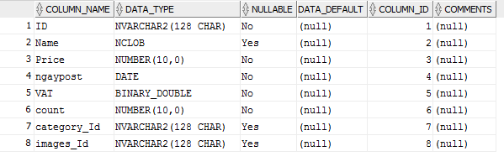

Câu lệnh tạo bảng:

CREATE TABLE "QLBB"."Bakery"

( "ID" NVARCHAR2(128) NOT NULL ENABLE,

"Name" NCLOB,

"Price" NUMBER(10,0) NOT NULL ENABLE,

"ngaypost" DATE NOT NULL ENABLE,

"VAT" BINARY_DOUBLE NOT NULL ENABLE,

"count" NUMBER(10,0) NOT NULL ENABLE,

"category_Id" NVARCHAR2(128),

"images_Id" NVARCHAR2(128),

CONSTRAINT "PK_Bakery" PRIMARY KEY ("ID") ENABLE

);

* Bảng Bill:

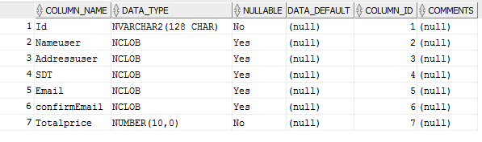

Câu lệnh tạo bảng:

CREATE TABLE "QLBB"."Bill"

( "Id" NVARCHAR2(128) NOT NULL ENABLE,

"Nameuser" NCLOB,

"Addressuser" NCLOB,

"SDT" NCLOB,

"Email" NCLOB,

"confirmEmail" NCLOB,

"Totalprice" NUMBER(10,0) NOT NULL ENABLE,

CONSTRAINT "PK_Bill" PRIMARY KEY ("Id") ENABLE

);

* Bảng Billdetails:

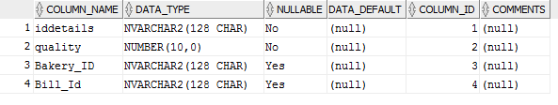

Câu lệnh tạo bảng:

CREATE TABLE "QLBB"."Billdetails"

( "iddetails" NVARCHAR2(128) NOT NULL ENABLE,

"quality" NUMBER(10,0) NOT NULL ENABLE,

"Bakery_ID" NVARCHAR2(128),

"Bill_Id" NVARCHAR2(128),

CONSTRAINT "PK_Billdetails" PRIMARY KEY ("iddetails") ENABLE

);

* Bảng Category:

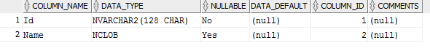

Câu lệnh tạo bảng:

CREATE TABLE "QLBB"."Category"

( "Id" NVARCHAR2(128) NOT NULL ENABLE,

"Name" NCLOB,

CONSTRAINT "PK_Category" PRIMARY KEY ("Id") ENABLE

);

* Bảng Image:

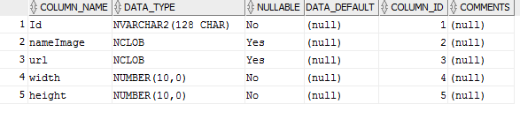

Câu lệnh tạo bảng:

CREATE TABLE "QLBB"."Image"

( "Id" NVARCHAR2(128) NOT NULL ENABLE,

"nameImage" NCLOB,

"url" NCLOB,

"width" NUMBER(10,0) NOT NULL ENABLE,

"height" NUMBER(10,0) NOT NULL ENABLE,

CONSTRAINT "PK_Image" PRIMARY KEY ("Id") ENABLE

);

* Bảng Introduction:

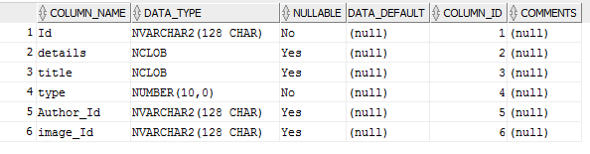

Câu lệnh tạo bảng:

CREATE TABLE "QLBB"."Introduction"

( "Id" NVARCHAR2(128) NOT NULL ENABLE,

"details" NCLOB,

"title" NCLOB,

"type" NUMBER(10,0) NOT NULL ENABLE,

"Author_Id" NVARCHAR2(128),

"image_Id" NVARCHAR2(128),

CONSTRAINT "PK_Introduction" PRIMARY KEY ("Id") ENABLE

);

* Bảng Log:

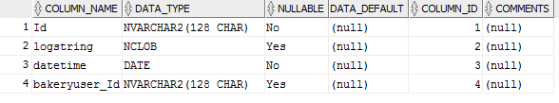

Câu lệnh tạo bảng:

CREATE TABLE "QLBB"."Log"

( "Id" NVARCHAR2(128) NOT NULL ENABLE,

"logstring" NCLOB,

"datetime" DATE NOT NULL ENABLE,

"bakeryuser_Id" NVARCHAR2(128),

CONSTRAINT "PK_Log" PRIMARY KEY ("Id") ENABLE

);

* Bảng News:

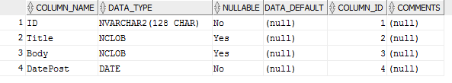

Câu lệnh tạo bảng:

CREATE TABLE "QLBB"."News"

( "ID" NVARCHAR2(128) NOT NULL ENABLE,

"Title" NCLOB,

"Body" NCLOB,

"DatePost" DATE NOT NULL ENABLE,

CONSTRAINT "PK_News" PRIMARY KEY ("ID") ENABLE

);

* Bảng Sales:

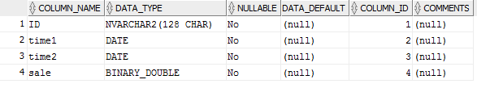

Câu lệnh tạo bảng:

CREATE TABLE "QLBB"."Sale"

( "ID" NVARCHAR2(128) NOT NULL ENABLE,

"time1" DATE NOT NULL ENABLE,

"time2" DATE NOT NULL ENABLE,

"sale" BINARY_DOUBLE NOT NULL ENABLE,

CONSTRAINT "PK_Sale" PRIMARY KEY ("ID") ENABLE

);

* Bảng Shop:

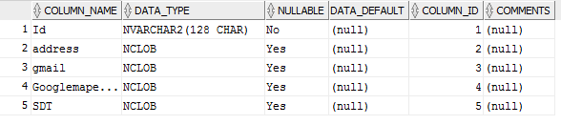

Câu lệnh tạo bảng:

CREATE TABLE "QLBB"."Shop"

( "Id" NVARCHAR2(128) NOT NULL ENABLE,

"address" NCLOB,

"gmail" NCLOB,

"Googlemapembded" NCLOB,

"SDT" NCLOB,

CONSTRAINT "PK_Shop" PRIMARY KEY ("Id") ENABLE

);

* Bảng Slider:

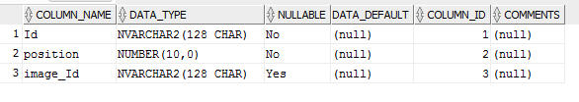

Câu lệnh tạo bảng:

CREATE TABLE "QLBB"."Slider"

( "Id" NVARCHAR2(128) NOT NULL ENABLE,

"position" NUMBER(10,0) NOT NULL ENABLE,

"image_Id" NVARCHAR2(128),

CONSTRAINT "PK_Slider" PRIMARY KEY ("Id") ENABLE

);

1. **Mô hình PDM**

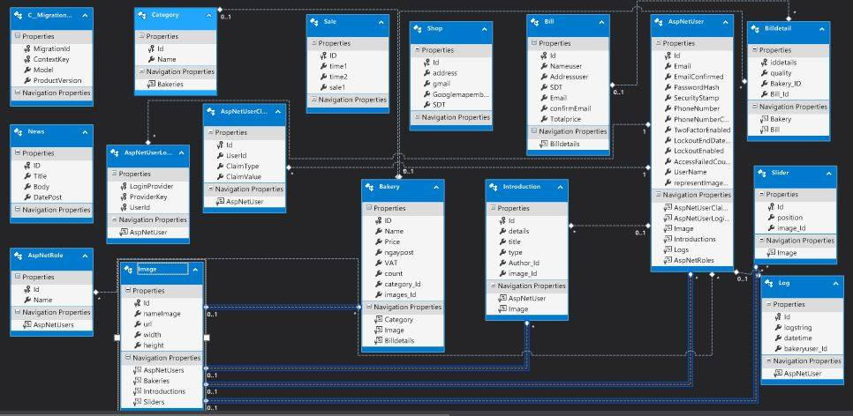

1. **Mô tả ràng buộc toàn vẹn**

* **Ràng buộc toàn vẹn trên bảng Bakery:**

-Mỗi bánh có một mã số duy nhất để phân biệt với các bánh khác.

-Mỗi bánh sẽ thuộc 1 loại bánh duy nhất.

* **Ràng buộc toàn vẹn trên bảng Bill:**

-Mỗi hóa đơn sẽ có một mã số duy nhất để phân biệt với các hóa đơn khác.

* **Ràng buộc toàn vẹn trên bảng Billdetails:**

-Mỗi chi tiết hóa đơn sẽ có một mã số duy nhất ứng với một mã số hóa đơn duy nhất.

* **Ràng buộc toàn vẹn trên bảng Category:**

-Mỗi loại bánh sẽ có 1 mã số duy nhất để phân biệt với những loại bánh khác.

* **Ràng buộc toàn vẹn trên bảng Image:**

-Mỗi hình ảnh sẽ có một mã số duy nhất để phân biệt với những hình khác.

* **Ràng buộc toàn vẹn bảng Introduction:**

-Mỗi bài viết sẽ có một mã số duy nhất để phân biệt với những bài viết khác.

-Mỗi bài viết sẽ ứng với một hình ảnh có mã số duy nhất ứng với bài viết đó.

* **Ràng buộc toàn vẹn bảng Log:**

-Mỗi log sẽ có một mã số duy nhất để phân biệt với các log khác.

-Mỗi log sẽ ứng với một mã số user duy nhất của log đó.

* **Ràng buộc toàn vẹn bảng News:**

-Mỗi tin sẽ có một mã số duy nhất để phân biệt với các tin khác.

* Ràng buộc toàn vẹn bảng Sale:

-Mỗi tin giảm giá sẽ có một mã số duy nhất để phân biệt với các tin giảm giá khác.

* **Ràng buộc toàn vẹn bảng Shop:**

-Mỗi tin hệ thống sẽ có một mã số duy nhất để phân biệt với các tin hệ thống khác.

* **Ràng buộc toàn vẹn bảng Slider:**

-Mỗi ảnh bìa sẽ có một mã số duy nhất để phân biệt với các ảnh bìa khác.

# **Phần 3: Mô Tả Hệ Thống**

* **Màn hình chính**

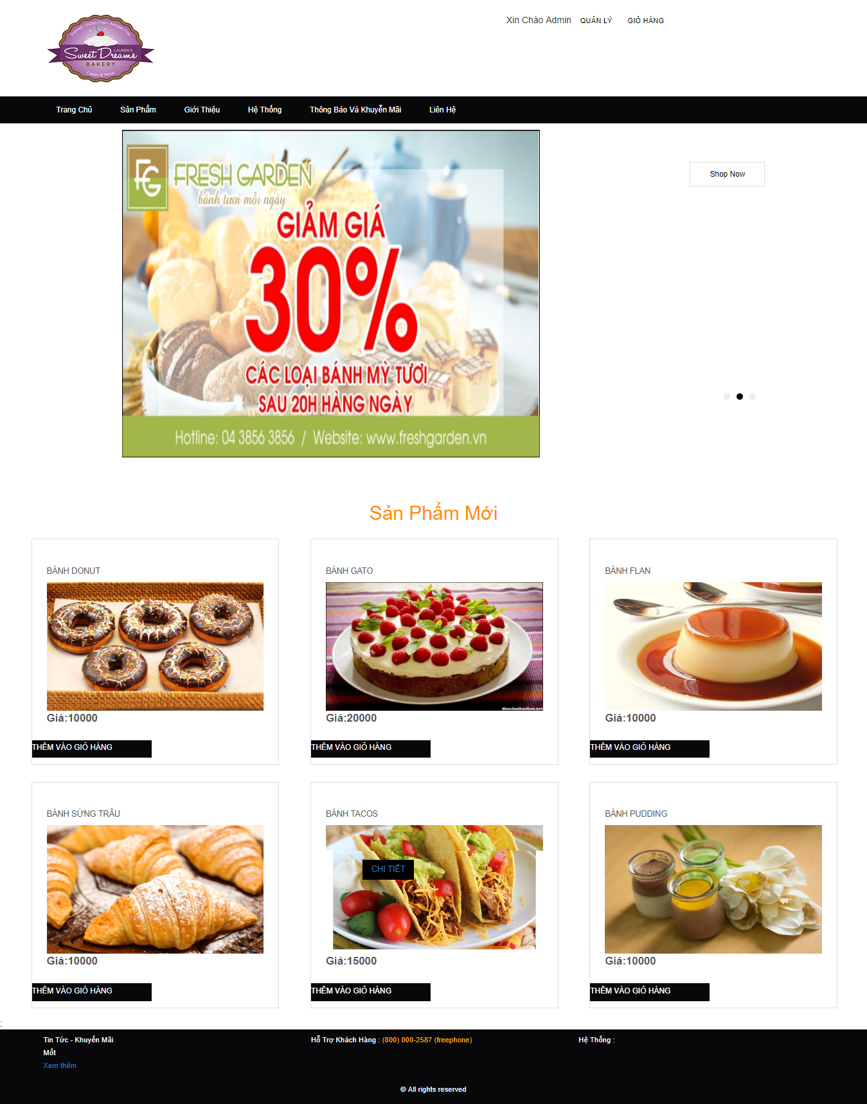

* **Màn hình shop**

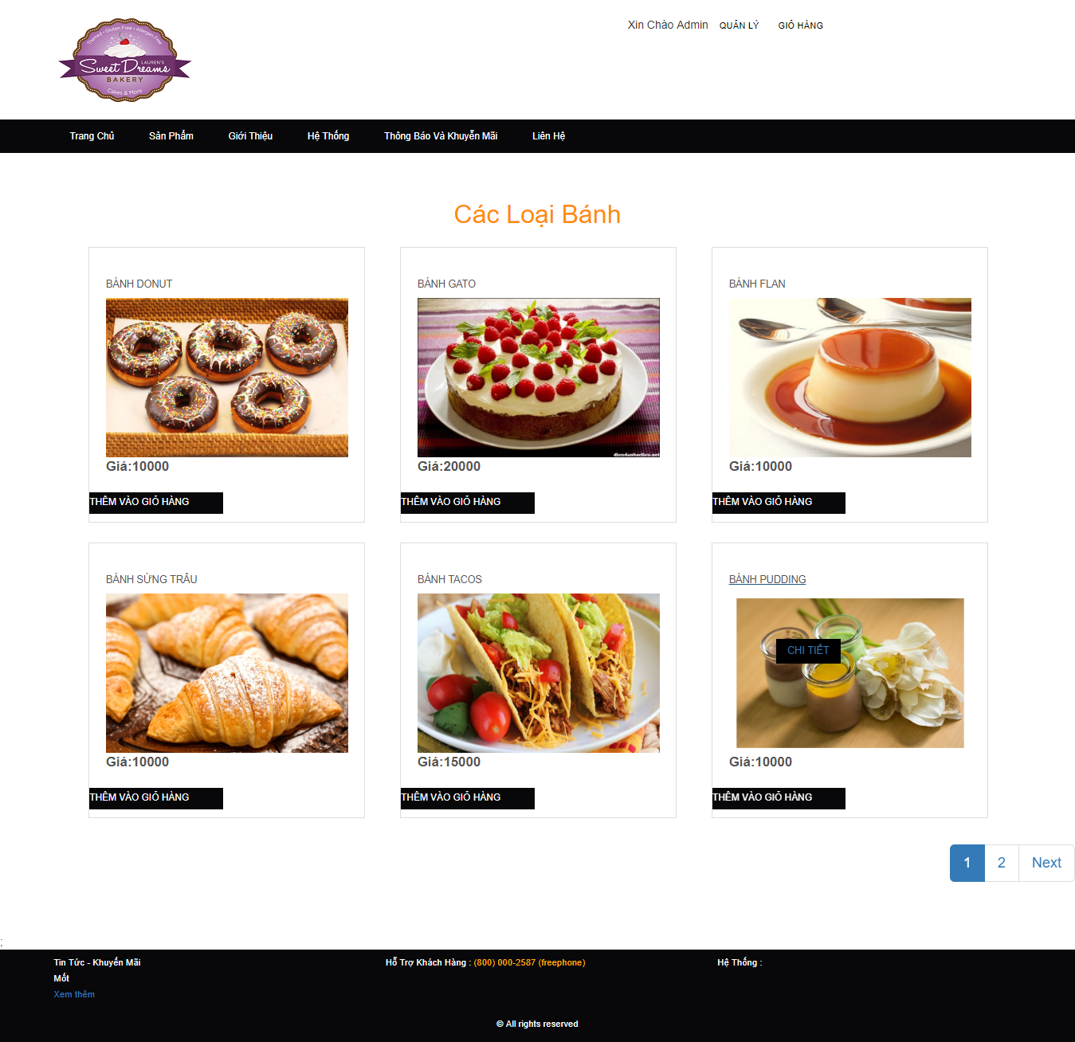

* **Màn hình quản lý**

